別紙書面

履行体制に関する書面

令和 年 月 日

（受注者）
住所
氏名

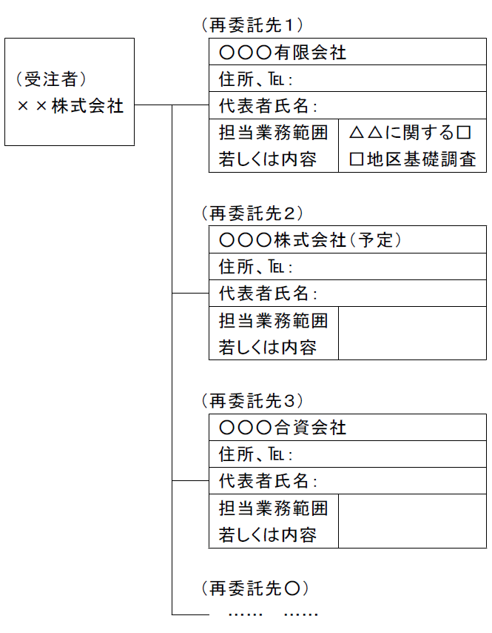

（備考）本様式は適宜加除して差し支えないものであるが、次の項目は必須事項とする。
①再委託の相手方の氏名（若しくは代表者氏名）
②再委託の相手方の住所
③再委託を行う業務の範囲（若しくは内容）

